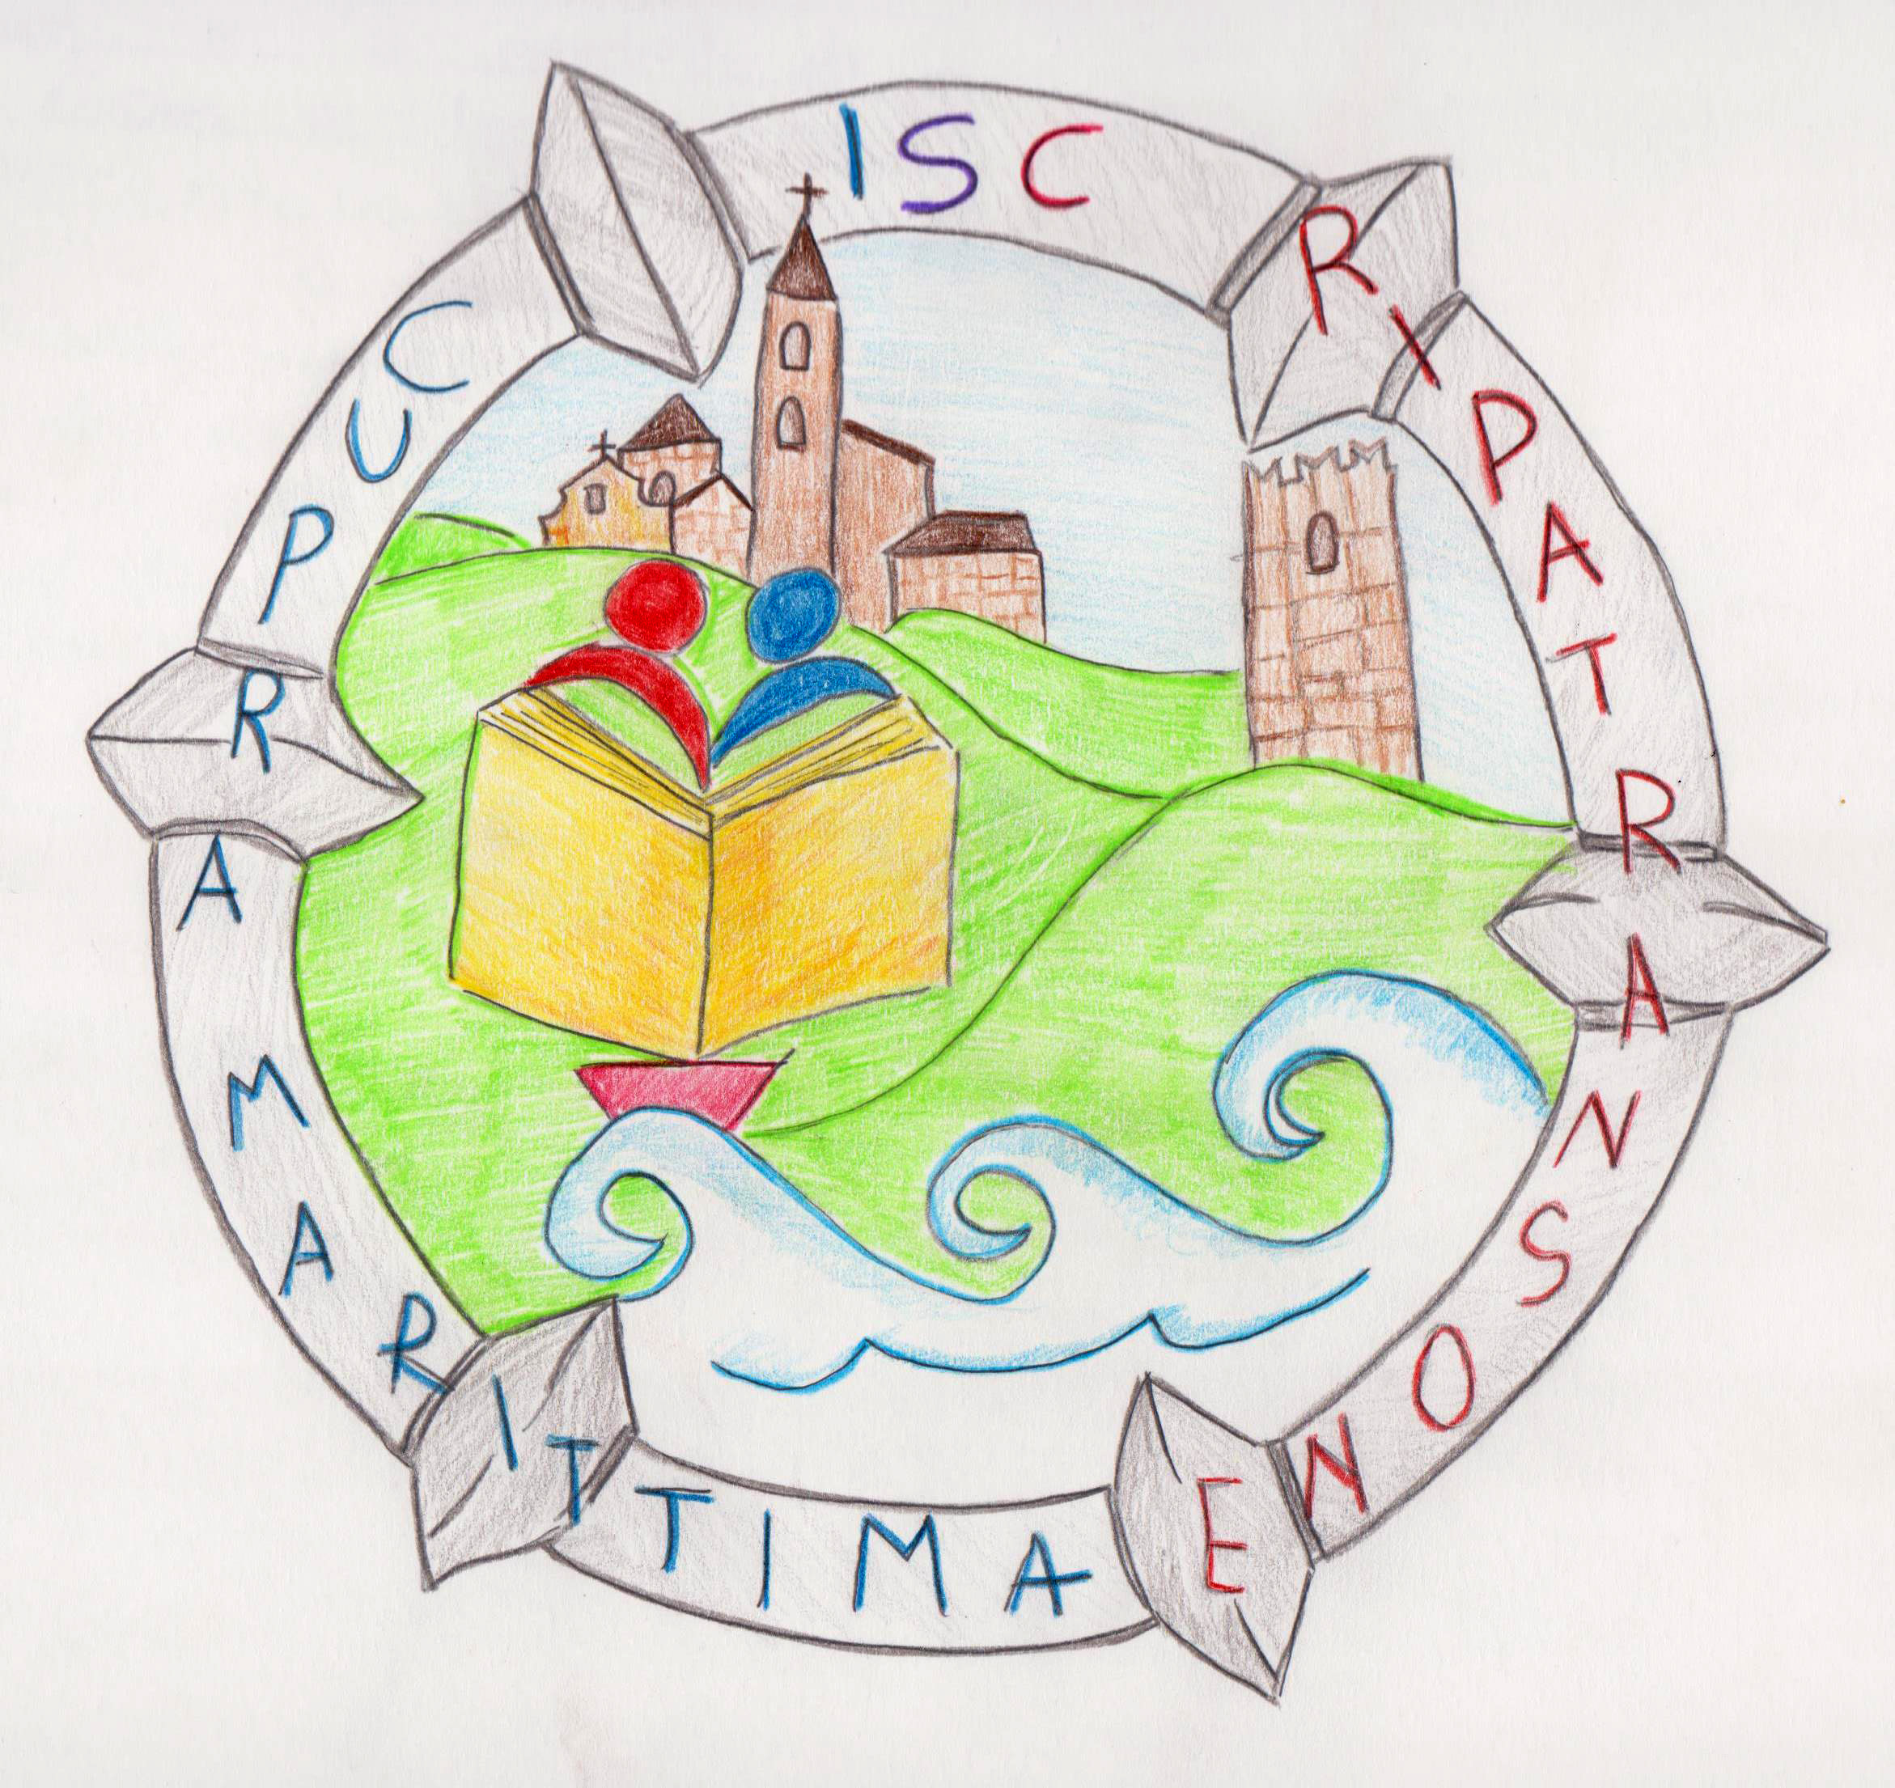 | Istituto Scolastico Comprensivo  CUPRA MARITTIMA e RIPATRANSONE (AP)  Scuola dell’infanzia, primaria e secondaria 1° grado  Cossignano – Cupra Marittima – Massignano – Montefiore dell’Aso – Ripatransone  Via Da Sole, 1 - 63065 - RIPATRANSONE (AP)  C.F. 82005290448 – Tel. 0735/9234 e Fax 0735/99112 - APIC804003 -  e mail: apic804003@istruzione.it - Pec: apic804003@pec.istruzione.it –  Sito web: www.iccupra-ripatransone.edu.it

SCUOLA PRIMARIA

a.s. …………………..

Alunno/a:
Classe:
Plesso:

PEI

Sez. 10.CERTIFICAZIONE DELLE COMPETENZE con eventuali note esplicative (D.M. 742/2017 art. 3 comma 2)
[solo per alunni/e in uscita dalle classi quinte]

SCHEDA CON INDICATORI GUIDA PER RAPPORTARE LE COMPETENZE AL PEI
Competenza chiave | Profilo dell'alunno/a
Competenza alfabetica funzionale | L'alunno/a, in relazione al proprio percorso formativo, ha dimostrato di:  - comprendere semplici messaggi e testi  - esprimere i propri bisogni  - raccontare le proprie esperienze  - esprimere le proprie idee  - comunicare efficacemente usando canali e codici comunicativi aumentativi e/o alternativi  - produrre messaggi legati al proprio vissuto
Competenza multilinguistica | L'alunno/a, in relazione al proprio percorso formativo, ha dimostrato di:  - comprendere semplici espressioni di uso quotidiano  - conoscere e utilizzare semplici termini della lingua straniera  - interagire usando semplici formule verbali  - saper produrre in forma scritta semplici messaggi e collegare parole a immagini (e viceversa)
Competenza matematica e competenza in scienze, tecnologie e ingegneria | L'alunno/a, in relazione al proprio percorso formativo, ha dimostrato di:  - trovare soluzioni semplici a problemi reali utilizzando le sue conoscenze matematiche e scientifico-tecnologiche  - usare le conoscenze matematiche e scientifico-tecnologiche in contesti comunicativi concreti per ricercare dati e informazioni  - affrontare problemi e situazioni sulla base di elementi certi, utilizzando le conoscenze acquisite  - saper svolgere compiti semplici e applicare le conoscenze acquisite in contesti noti
Competenza digitale | L'alunno/a, in relazione al proprio percorso formativo, ha dimostrato di:  - riconoscere e saper utilizzare semplici e basilari funzionalità del PC  - usare le tecnologie per ricercare dati e informazioni  - usare software e/o consultare pagine/siti web
Competenza personale, sociale e capacità di imparare a imparare | L'alunno/a, in relazione al proprio percorso formativo, ha dimostrato di:  - utilizzare in situazioni semplici le conoscenze che possiede per procedere verso nuovi apprendimenti  - utilizzare in situazioni semplici le conoscenze che possiede e saper ricercare/chiedere l'aiuto necessario per procedere verso nuovi apprendimenti
Competenza in materia di cittadinanza | L'alunno/a, in relazione al proprio percorso formativo, ha dimostrato di:  - aver acquisito maggior consapevolezza delle proprie potenzialità  - impegnarsi a portare a termine il lavoro iniziato da solo o insieme ad altri  - conoscere e rispettare le regole condivise  - saper rispondere ai propri bisogni avendo cura di sé  - avere cura del benessere degli altri e dell'ambiente  - collaborare con gli altri  - riconoscere le differenze tra le persone e mostrare interesse alla relazione con loro  - accogliere e rispettare le differenze tra le persone
Competenza imprenditoriale | L'alunno/a, in relazione al proprio percorso formativo, ha dimostrato di:  - partecipare alle iniziative proposte  - realizzare semplici progetti  - saper chiedere aiuto quando si trova in difficoltà  - assumersi piccole responsabilità  - essere disponibile ad aiutare gli altri
Competenza in materia di consapevolezza ed espressione culturali | L'alunno/a, in relazione al proprio percorso formativo, ha dimostrato di:  - orientarsi nello spazio vissuto e nel tempo  - osservare intenzionalmente, descrivere ambienti, fenomeni e fatti legati al proprio vissuto  - esprimersi in ambiti motori, artistici e musicali usando linguaggi alternativi per comunicare e/o entrare in relazione  - sapersi esprimere negli ambiti motori, artistici e musicali in relazione alle proprie potenzialità e punti di forza

Firma del team docente
Nome e Cognome | Disciplina/e | Firma

Luogo, data
___________________________________

